Министерство науки и высшего образования Российской федерации

Федерального государственного бюджетного образовательного учреждения высшего образования

Московский государственный технический университет имени Н. Э. Баумана

(Национальный исследовательский университет)

Московский техникум космического приборостроения

**ЛАБОРАТОРНАЯ РАБОТА №1**

по теме: «Циклические алгоритмы»

Специальность: 09.02.07 Информационные системы и программирование — квалификация «Программист»

Группа ТИП-31

|  |  |
| --- | --- |
| Проверил  Разработал | Л.Б.Петренко  И.М.Мыслицкий |

Москва 2020

СОДЕРЖАНИЕ

1 Постановка задачи 3

2 Схемы алгоритмов программы 4

2.1 Схема алгоритма программы 1 4

2.2 Схема алгоритма программы 2 5

2.3 Схема алгоритма программы 3 6

3 Листинг программы 7

3.1 Листинг программы 1 7

3.2 Листинг программы 2 8

3.3 Листинг программы 3 9

4 Результат программы 10

Рисунок 4.1 − Результат работы программы 1 10

Рисунок 4.2 − Результат работы программы 2 10

Рисунок 4.3 − Результат работы программы 3 11

1 Постановка задачи

1. Вычислить значение суммы ряда для введённого пользователем значения x.
2. Вычислить значение произведения ряда для введённого пользователем значения x.
3. Вычислить значение факториала для введённого пользователем значения n.

2 Схемы алгоритмов программы

2.1 Схема алгоритма программы 1



2.2 Схема алгоритма программы 2



2.3 Схема алгоритма программы 3



3 Листинг программы

3.1 Листинг программы 1

**program** Sum;

**var** k:Byte;

S,A,x:Real;

**begin**

WriteLn('Введите х');

ReadLn(x);

S:=0;

A:=1;

k:=1;

**repeat**

**begin**

A:=A*x;

S:=S+A/Exp(k-1);

k:=k+1;

**end**;

**until**

k=11;

WriteLn('Вывод суммы');

WriteLn(S:9:6);

readln;

**end**.

3.2 Листинг программы 2

**program** Proizvedenie;

**uses** Crt ;

**var** k:Byte;

x,P,xconst:Real;

**begin**

WriteLn('Введите x');

ReadLn(x);

P:=1;

xconst:=x;

**for** k:=0 **to** 9 **do**

**begin**

**if** k<>0 **then begin**

P:=P*(k+1)*x;

x:=x*xconst;

**end**;

**end**;

WriteLn('Вывод произведения');

WriteLn(P);

readln;

**end**.

3.3 Листинг программы 3

**program** factorial;

**uses** Crt ;

**var** k:Byte;

n,max:Integer;

F:LongInt ;

**begin**

WriteLn('Введите n');

ReadLn(n);

F:=1;

max:=n*n+1;

k:=1;

**repeat**

**begin**

F:=F*k;

k:=k+1;

**end**;

**until**

k=max+1;

Write(max,'!= ');

Write(F);

readln;

**end**.

4 Результат программы

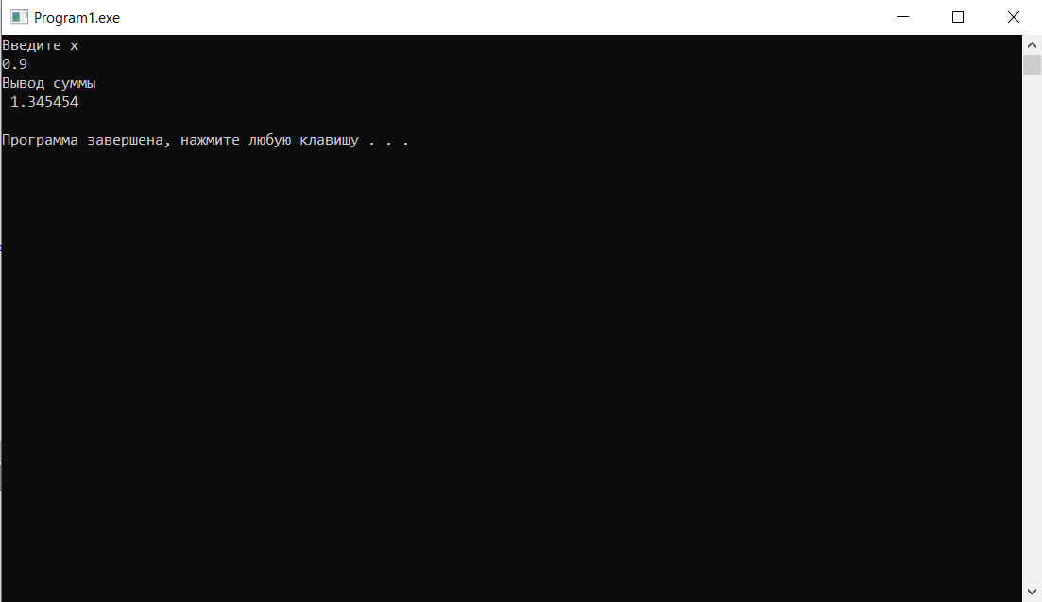

Рисунок 4.1 − Результат работы программы 1

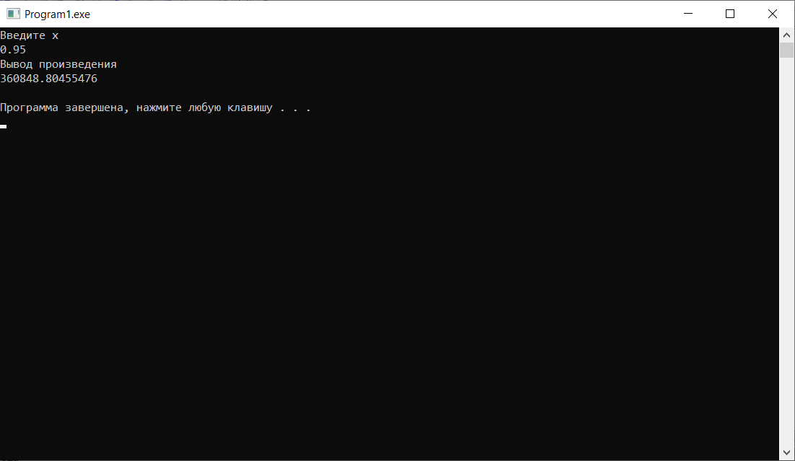

Рисунок 4.2 − Результат работы программы 2

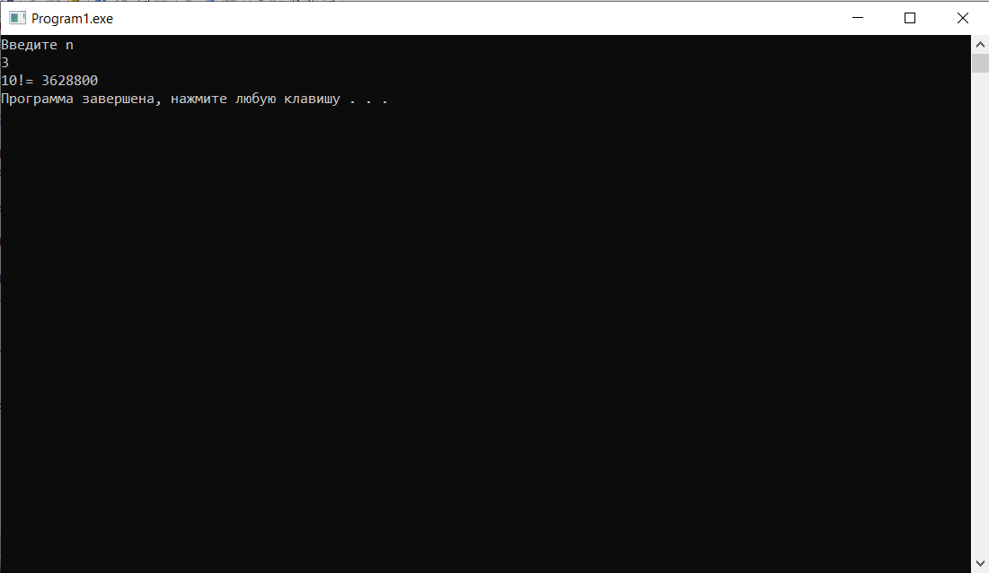

Рисунок 4.3 − Результат работы программы 3